附件2
安徽省中等职业学校优秀论文、优秀教学软件和优质课
评选推荐表
标 题 | 会计凭证—手把手玩转凭证录入
作者姓名 | 靳柯娟、吴修庆 | 联系电话 | 18905580666、13865898639
单 位 | 安徽阜阳技师学院
内容介绍 | 该教学软件作品采用微课形式展示，设计理念主要突出学生主体地位，教师的主导作用，由一位教师主讲，另一位教师操作演示。  填制记账凭证是专业会计人员必须具备的一种最基本的技能。为了学生能更扎实地掌握这门技能，本节课按照“以生为本、情境结合、真实环境教学”的综合创新理念来进行创新设计，通过真实情境模拟实践带领式与合作讨论学习式相结合的方法，培养学生主动探究、思考、团结协作，勇于创新的精神。在填制记账凭证的过程中，重点培养学生一丝不苟的工作态度和认真仔细的专业精神。  真实案例教学  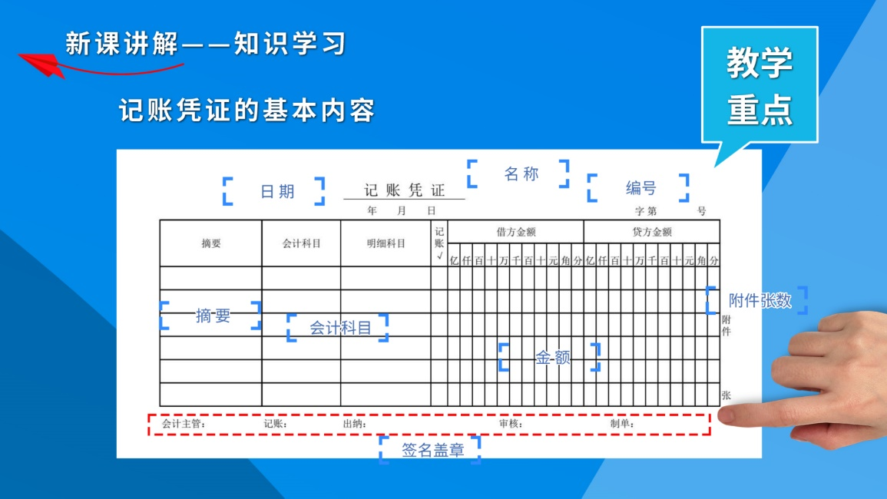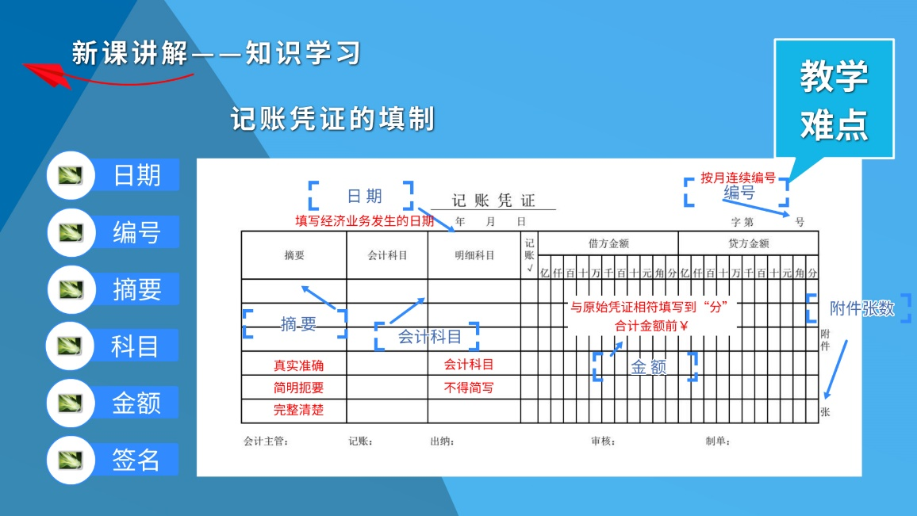
市专家评选组意见 | 专家组组长签名  年 月 日
市教育局职教研究室推荐意见 | 市教育局职教研究室  年 月 日

